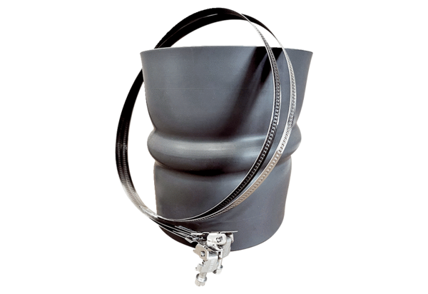Manchette flexible STKI 56Unité de conditionnement : 1 pièceGamme: C
Numéro de référence : 0073.0496Fabricant : MAICO

